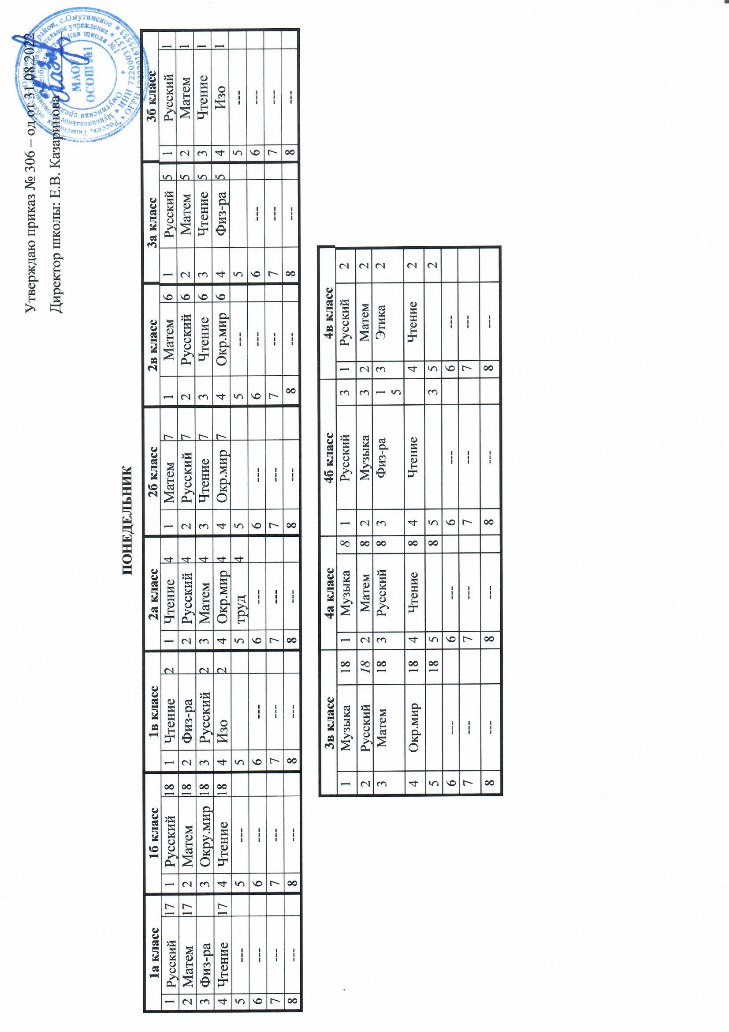
Утверждаю приказ № 306 – од от 31.08.2022
Директор школы: Е.В. Казаринова ________

ПОНЕДЕЛЬНИК
1а класс |  |  | 1б класс |  |  | 1в класс |  |  |  |  | 2а класс |  |  |  |  |  | 2б класс |  |  |  |  | 2в класс |  |  |  |  | 3а класс |  |  |  |  | 3б класс
1 | Русский | 17 | 1 | Русский | 18 |  | 1 |  | Чтение | 2 | 1 |  | Чтение |  | 4 |  | 1 |  | Раз.о важ |  | 7 | 1 |  | Матем |  | 6 | 1 |  | Кл.час |  | 5 | 1 | Русский | 1
2 | Матем | 17 | 2 | Матем | 18 |  | 2 |  | Физ-ра |  | 2 |  | Русский |  | 4 |  | 2 |  | Матем |  | 7 | 2 |  | Русский |  | 6 | 2 |  | Русский |  | 5 | 2 | Матем | 1
3 | Физ-ра |  | 3 | Окру.мир | 18 |  | 3 |  | Русский | 2 | 3 |  | Матем |  | 4 |  | 3 |  | Русский |  | 7 | 3 |  | Чтение |  | 6 | 3 |  | Матем |  | 5 | 3 | Чтение | 1
4 | Чтение | 17 | 4 | Чтение | 18 |  | 4 |  |  |  | 4 |  | Окр.мир |  | 4 |  | 4 |  | Чтение |  | 7 | 4 |  | Окр.мир |  | 6 | 4 |  | Чтение |  | 5 | 4 | Изо | 1
5 | --- |  | 5 | --- |  |  | 5 |  |  |  | 5 |  | труд |  | 4 |  | 5 |  | Окр.мир |  | 7 | 5 |  | --- |  |  | 5 |  | Физ-ра |  |  | 5 | ---
6 | --- |  | 6 | --- |  |  | 6 |  | --- |  | 6 |  | --- |  |  |  | 6 |  | --- |  |  | 6 |  | --- |  |  | 6 |  | --- |  |  | 6 | ---
7 | --- |  | 7 | --- |  |  | 7 |  | --- |  | 7 |  | --- |  |  |  | 7 |  | --- |  |  | 7 |  | --- |  |  | 7 |  | --- |  |  | 7 | ---
8 | --- |  | 8 | --- |  |  | 8 |  | --- |  | 8 |  | --- |  |  |  | 8 |  | --- |  |  | 8 |  | --- |  |  | 8 |  | --- |  |  | 8 | ---
 |  |  |  |  |  | 3в класс |  |  |  |  |  | 4а класс |  |  |  |  |  | 4б класс |  |  |  |  |  | 4в класс
 |  |  |  |  |  | 1 |  | Музыка |  | 18 |  | 1 |  | Кл.час |  | 8 |  | 1 |  | Раз.о важ |  |  | 3 | 1 | Раз.о важ |  |  | 2
 |  |  |  |  |  | 2 |  | Раз.о важ |  | 18 |  | 2 |  | Музыка |  | 8 |  | 2 |  | Русский |  |  | 3 | 2 | Русский |  |  | 2
 |  |  |  |  |  | 3 |  | Русский |  | 18 |  | 3 |  | Матем |  | 8 |  | 3 |  | Музыка |  |  | 15 | 3 | Матем |  |  | 2
 |  |  |  |  |  | 4 |  | Матем |  | 18 |  | 4 |  | Русский |  | 8 |  | 4 |  | Физ-ра |  |  |  | 4 | Этика |  |  | 2
 |  |  |  |  |  | 5 |  | Окр.мир |  | 18 |  | 5 |  | Чтение |  | 8 |  | 5 |  | Чтение |  |  | 3 | 5 | Чтение |  |  | 2
 |  |  |  |  |  | 6 |  | --- |  |  |  | 6 |  | --- |  |  |  | 6 |  | --- |  |  |  | 6 | ---
 |  |  |  |  |  | 7 |  | --- |  |  |  | 7 |  | --- |  |  |  | 7 |  | --- |  |  |  | 7 | ---
 |  |  |  |  |  | 8 |  | --- |  |  |  | 8 |  | --- |  |  |  | 8 |  | --- |  |  |  | 8 | ---

ВТОРНИК
1а класс |  |  | 1б класс |  |  | 1в класс |  |  |  |  |  | 2а класс |  |  |  |  | 2б класс |  |  |  | 2в класс |  |  |  |  |  |  | 3а класс |  |  | 3б класс
1 | Русский | 17 | 1 | Русский | 18 |  | 1 |  | Русский | 2 |  | 1 |  | Чтение |  | 4 | 1 | Матем |  | 7 | 1 |  | Русский |  |  |  | 6 | 1 | Чтение | 5 | 1 | Матем | 1
2 | Матем | 17 | 2 | Матем | 18 |  | 2 |  | Чтение | 2 |  | 2 |  | Русский |  | 4 | 2 | Музыка |  | 15 | 2 |  | Музыка |  |  |  | 15 | 2 | Русский | 5 | 2 | Русский | 1
3 | шахматы | 17 | 3 | Окр.мир | 18 |  | 3 |  | матем | 2 |  | 3 |  | Музыка |  | 15 | 3 | Физ-ра |  |  | 3 |  | Физ-ра |  |  |  |  | 3 | Матем | 5 | 3 | Чтение | 1
4 | Окр.мир | 17 | 4 | чтение | 18 |  | 4 |  | Окр.мир | 2 |  | 4 |  | матем |  | 4 | 4 | Русский |  | 7 | 4 |  | Окр. Мир |  |  |  | 6 | 4 | Музыка | 15 | 4 | Музыка | 15
5 | ---- |  | 5 |  | 18 |  | 5 |  |  |  |  | 5 |  | --- |  |  | 5 | Чтение |  | 7 | 5 |  | матем |  |  |  | 6 | 5 | Окр.мир | 5 | 5 | шахматы | 1
6 | ---- |  | 6 | --- |  |  | 6 |  |  |  |  | 6 |  | --- |  |  | 6 | --- |  |  | 6 |  | --- |  |  |  |  | 6 | --- |  | 6
7 | --- |  | 7 | --- |  |  | 7 |  | --- |  |  | 7 |  | --- |  |  | 7 | --- |  |  | 7 |  | --- |  |  |  |  | 7 | --- |  | 7
8 | --- |  | 8 | -- |  |  | 8 |  | --- |  |  | 8 |  | --- |  |  | 8 | --- |  |  | 8 |  | --- |  |  |  |  | 8 | --- |  | 8
 |  |  |  |  |  | 3в класс |  |  |  |  |  |  | 4а класс |  |  |  |  | 4б класс |  |  |  |  |  | 4в класс
 |  |  |  |  |  | 1 |  | Русский |  |  | 18 |  | 1 |  | Шахматы |  | 8 | 1 | Русский |  |  | 3 |  |  | 1 | Музыка |  | 15
 |  |  |  |  |  | 2 |  | Матем |  |  | 18 |  | 2 |  | Англ.яз |  | 8 | 2 | Матем |  |  | 3 |  |  | 2 | Русский |  | 2
 |  |  |  |  |  | 3 |  | Изо |  |  | 18 |  | 3 |  | Матем |  | 8 | 3 | Чтение |  |  | 3 |  |  | 3 | Матем |  | 2
 |  |  |  |  |  | 4 |  | Физ-ра |  |  |  |  | 4 |  | Русский |  | 8 | 4 | Этика |  |  | 3 |  |  | 4 | Окр.мир |  | 2
 |  |  |  |  |  | 5 |  | Чтение |  |  | 18 |  | 5 |  | Окр.мир |  | 8 | 5 | шахматы |  |  | 3 |  |  | 5 | изо |  | 2
 |  |  |  |  |  | 6 |  | --- |  |  |  |  | 6 |  |  |  |  | 6 |  |  |  |  |  |  | 6
 |  |  |  |  |  | 7 |  | --- |  |  |  |  | 7 |  |  |  |  | 7 |  |  |  |  |  |  | 7
 |  |  |  |  |  | 8 |  | --- |  |  |  |  | 8 |  |  |  |  | 8 |  |  |  |  |  |  | 8

СРЕДА
1а класс |  |  | 1б класс |  |  | 1в класс |  |  |  |  |  | 2а класс |  |  | 2б класс |  |  |  |  | 2в класс |  |  |  |  |  |  | 3а класс |  |  |  | 3б класс
1 | Русский | 17 | 1 | Шахматы | 18 |  | 1 |  | Русский |  | 2 | 1 | Чтение | 4 | 1 |  | Физ-ра |  |  |  | 1 | Англ.яз |  |  |  | 6 |  | 1 | Чтение | 5 | 1 | Матем | 1
2 | Матем | 17 | 2 | Физ-ра |  |  | 2 |  | Чтение |  | 2 | 2 | Русский | 4 | 2 |  | Матем |  | 7 |  | 2 | Русский |  |  |  | 6 |  | 2 | Русский | 5 | 2 | Русский | 1
3 | Чтение | 17 | 3 | Русский | 18 |  | 3 |  | Физ-ра |  | 2 | 3 | Англ.яз | 4 | 3 |  | Русский |  | 7 |  | 3 | Матем |  |  |  | 6 |  | 3 | Англ.яз. | 5 | 3 | Англ.яз | 1
4 | Труд | 17 | 4 | матем | 18 |  | 4 |  | Матем |  | 2 | 4 | матем | 4 | 4 |  | Англ.яз. |  | 7 |  | 4 | Чтение |  |  |  | 6 |  | 4 | Физ-ра |  | 4 | Физ-ра
5 | окр.мир | 17 | 5 | --- |  |  | 5 |  | Труд |  | 2 | 5 | --- |  | 5 |  | изо |  | 7 |  | 5 | труд |  |  |  | 6 |  | 5 | --- |  | 5 | чтение | 1
6 | ---- |  | 6 | --- |  |  | 6 |  | --- |  |  | 6 | --- |  | 6 |  | --- |  |  |  | 6 | --- |  |  |  |  |  | 6 | --- |  | 6 | ---
7 | --- |  | 7 | --- |  |  | 7 |  | --- |  |  | 7 | --- |  | 7 |  | --- |  |  |  | 7 | --- |  |  |  |  |  | 7 | --- |  | 7 | ---
8 | --- |  | 8 | -- |  |  | 8 |  | --- |  |  | 8 | --- |  | 8 |  | --- |  |  |  | 8 | --- |  |  |  |  |  | 8 | --- |  | 8 | ---
 |  |  |  |  |  | 3в класс |  |  |  |  |  | 4а класс |  |  |  |  | 4б класс |  |  |  |  |  |  | 4в класс
 |  |  |  |  |  | 1 |  | Англ.яз |  | 18 |  | 1 | Матем |  |  | 8 | 1 | Русский |  |  |  |  | 3 | 1 | Русский |  |  |  |  | 2
 |  |  |  |  |  | 2 |  | Русский |  | 18 |  | 2 | Русский |  |  | 8 | 2 | Матем |  |  |  |  | 3 | 2 | Англ.яз. |  |  |  |  | 2
 |  |  |  |  |  | 3 |  | Физ-ра |  |  |  | 3 | Физ-ра |  |  |  | 3 | Англ.яз |  |  |  |  | 3 | 3 | Физ-ра
 |  |  |  |  |  | 4 |  | Матем |  | 18 |  | 4 | Чтение |  |  | 8 | 4 | Физ-ра |  |  |  |  |  | 4 | Чтение |  |  |  |  | 2
 |  |  |  |  |  | 5 |  | чтение |  | 18 |  | 5 | труд |  |  | 8 | 5 | Родной яз. |  |  |  |  | 3 | 5 | Матем |  |  |  |  | 2
 |  |  |  |  |  | 6 |  | --- |  |  |  | 6 | --- |  |  |  | 6 | --- |  |  |  |  |  | 6 | ---
 |  |  |  |  |  | 7 |  | --- |  |  |  | 7 | --- |  |  |  | 7 | --- |  |  |  |  |  | 7 | ---
 |  |  |  |  |  | 8 |  | --- |  |  |  | 8 | --- |  |  |  | 8 | --- |  |  |  |  |  | 8 | ---

ЧЕТВЕРГ
1а класс |  |  | 1б класс |  |  | 1в класс |  |  |  |  | 2а класс |  |  |  | 2б класс |  |  |  |  |  | 2в класс |  |  |  |  |  | 3а класс |  |  |  |  | 3б класс
1 | Русский | 17 | 1 | Русский | 18 | 1 | Русский |  | 2 |  | 1 | Шахматы |  | 4 | 1 |  |  | Матем |  | 7 | 1 |  | Русский |  |  | 6 | 1 | Чтение |  |  | 5 | 1 | Русский | 1
2 | Чтение | 17 | 2 | Чтение | 18 | 2 | Шахматы |  | 2 |  | 2 | Окр.мир |  | 4 | 2 |  |  | Русский |  | 7 | 2 |  | Физ-ра |  |  |  | 2 | Русский |  |  | 5 | 2 | Матем | 1
3 | Музыка | 15 | 3 | Музыка | 15 | 3 | Музыка |  | 15 |  | 3 | Физ-ра |  |  | 3 |  |  | Чтение |  | 7 | 3 |  | Матем |  |  | 6 | 3 | Матем |  |  | 5 | 3 | Чтение | 1
4 | Изо | 17 | 4 | Труд | 18 | 4 | матем |  | 2 |  | 4 | Русский |  | 4 | 4 |  |  | Шахматы |  | 7 | 4 |  | Чтение |  |  | 6 | 4 | Шахматы |  |  | 5 | 4 | Окр.мир | 1
5 | ---- |  | 5 |  | 18 | 5 |  |  |  |  | 5 | Матем |  | 4 | 5 |  |  | Труд |  | 7 | 5 |  | Изо |  |  | 6 | 5 | труд |  |  | 5 | 5 | труд | 1
6 | ---- |  | 6 | --- |  | 6 |  |  |  |  | 6 | --- |  |  | 6 |  |  | --- |  |  | 6 |  | --- |  |  |  | 6 | --- |  |  |  | 6 | ---
7 | --- |  | 7 | --- |  | 7 | --- |  |  |  | 7 | --- |  |  | 7 |  |  | --- |  |  | 7 |  | --- |  |  |  | 7 | --- |  |  |  | 7 | ---
8 | --- |  | 8 | -- |  | 8 | --- |  |  |  | 8 | --- |  |  | 8 |  |  | --- |  |  | 8 |  | --- |  |  |  | 8 | --- |  |  |  | 8 | ---
 |  |  |  |  |  | 3в класс |  |  |  |  |  | 4а класс |  |  |  |  | 4б класс |  |  |  |  |  |  | 4в класс
 |  |  |  |  |  | 1 |  | Матем |  | 18 |  | 1 | Матем |  |  | 7 | 1 |  | Русский |  |  | 3 |  | 1 | Русский |  |  |  | 2
 |  |  |  |  |  | 2 |  | Русский |  | 18 |  | 2 | Англ.яз. |  |  | 7 | 2 |  | Матем |  |  | 3 |  | 2 | Англ.яз. |  |  |  | 2
 |  |  |  |  |  | 3 |  | Чтение |  | 18 |  | 3 | Русский |  |  | 7 | 3 |  | Чтение |  |  | 3 |  | 3 | Окр.мир |  |  |  | 2
 |  |  |  |  |  | 4 |  | Шахматы |  | 18 |  | 4 | Окр.мир |  |  | 7 | 4 |  | Окр.мир |  |  | 3 |  | 4 | Чтение |  |  |  | 2
 |  |  |  |  |  | 5 |  | Труд |  | 18 |  | 5 | Физ-ра |  |  |  | 5 |  | Труд |  |  | 3 |  | 5 | труд |  |  |  | 2
 |  |  |  |  |  | 6 |  |  |  | 18 |  | 6 | --- |  |  |  | 6 |  | --- |  |  |  |  | 6 | ---
 |  |  |  |  |  | 7 |  | --- |  |  |  | 7 | --- |  |  |  | 7 |  | --- |  |  |  |  | 7 | ---
 |  |  |  |  |  | 8 |  | --- |  |  |  | 8 | --- |  |  |  | 8 |  | --- |  |  |  |  | 8 | ---

ПЯТНИЦА
1а класс |  |  | 1б класс |  |  | 1в класс |  |  |  | 2а класс |  |  |  | 2б класс |  |  |  |  | 2в класс |  |  |  |  | 3а класс |  |  |  |  | 3б класс
1 | Русский | 17 | 1 | Русский |  | 1 |  | Русский | 2 | 1 | Физ-ра |  |  | 1 |  | Англ.яз |  | 7 | 1 |  | Русский |  | 6 | 1 |  | Англ.яз |  | 5 | 1 | Физ-ра
2 | Матем | 17 | 2 | Матем |  | 2 |  | Чтение | 2 | 2 | Русский |  | 4 | 2 |  | Русский |  | 7 | 2 |  | Шахматы |  | 6 | 2 |  | Русский |  | 5 | 2 | Англ.яз | 1
3 | Чтение | 17 | 3 | Чтение |  | 3 |  | Матем | 2 | 3 | Англ.яз |  | 4 | 3 |  | Окр.мир |  |  | 3 |  | Чтение |  | 6 | 3 |  | Матем |  | 5 | 3 | Русский | 1
4 | Физ-ра |  | 4 | Физ-ра |  | 4 |  | Окр.мир | 2 | 4 | чтение |  | 4 | 4 |  | Чтение |  | 7 | 4 |  | Англ.яз |  | 6 | 4 |  | Окр.мир |  | 5 | 4 | Окр.мир | 1
5 | ---- |  | 5 | --- |  | 5 |  |  |  | 5 | --- |  |  | 5 |  |  |  | 7 | 5 |  | --- |  |  | 5 |  | Изо |  | 5 | 5 | ---
6 | ---- |  | 6 | --- |  | 6 |  |  |  | 6 | --- |  |  | 6 |  | --- |  |  | 6 |  | --- |  |  | 6 |  | --- |  |  | 6 | ---
7 | --- |  | 7 | --- |  | 7 |  | --- |  | 7 | --- |  |  | 7 |  | --- |  |  | 7 |  | --- |  |  | 7 |  | --- |  |  | 7 | ---
8 | --- |  | 8 | -- |  | 8 |  | --- |  | 8 | --- |  |  | 8 |  | --- |  |  | 8 |  | --- |  |  | 8 |  | --- |  |  | 8 | ---
 |  |  |  |  |  | 3в класс |  |  |  | 4а класс |  |  |  |  | 4б класс |  |  |  |  |  | 4в класс
 |  |  |  |  |  | 1 | Англ.яз |  | 18 | 1 |  | Русский |  | 7 | 1 |  | Русский |  |  | 3 | 1 | Русский |  |  | 2
 |  |  |  |  |  | 2 | Русский |  | 18 | 2 |  | Чтение |  | 7 | 2 |  | Англ.яз |  |  | 3 | 2 | Шахматы |  |  | 2
 |  |  |  |  |  | 3 | Окр.мир |  | 18 | 3 |  | Род.яз |  | 7 | 3 |  | Матем |  |  | 3 | 3 | Физ-ра
 |  |  |  |  |  | 4 | чтение |  | 18 | 4 |  | Этика |  | 7 | 4 |  | Окр.мир |  |  | 3 | 4 | Матем |  |  | 2
 |  |  |  |  |  | 5 |  |  | 18 | 5 |  | изо |  | 7 | 5 |  | --- |  |  |  | 5 | Род.яз. |  |  | 2
 |  |  |  |  |  | 6 | --- |  |  | 6 |  | --- |  |  | 6 |  | --- |  |  |  | 6 | ---
 |  |  |  |  |  | 7 | --- |  |  | 7 |  | --- |  |  | 7 |  | --- |  |  |  | 7 | ---
 |  |  |  |  |  | 8 | --- |  |  | 8 |  | --- |  |  | 8 |  | --- |  |  |  | 8 | ---

